Antibióticos en la industria alimentaria

La resistencia antimicrobiana es un fenómeno en el cual las bacterias evolucionan genéticamente, desarrollando mecanismos que les permiten sobrevivir a los distintos tipos de antibióticos que existen. Este fenómeno está causando especial preocupación en la Unión Europea por el aumento de muertes producidas por estas bacterias multiresistentes. “De acuerdo con el Centro Europeo para la Prevención y Control de Enfermedades (ECDC) y la Agencia Europea de Medicamentos (EMA) mueren alrededor de 25.000 pacientes cada año (…) con unos costes añadidos de aproximadamente 1.500 millones de euros por cuidados hospitalarios extras, cuidados médicos y pérdidas en la productividad”.

Si bien el alto consumo de antibióticos sin prescripción médica, o por diagnósticos errados han generado que éstos tengan menos efectos en el tratamiento de las distintas enfermedades de la población, existe otra fuente menos investigada pero no por ello menos importante: Los antibióticos de la industria alimentaria.

Como se explica en el sitio Albéitar, de información veterinaria, los antibióticos para producción animal no sólo son utilizados para curar enfermedades infecciosas que puedan tener los animales. Además, son utilizados para acelerar su crecimiento, dados los efectos que éstos medicamentos tienen en el metabolismo de los animales. Además, algunos estudios han observado los importantes efectos de los antibióticos en la conservación de los alimentos. Esto se ha traducido en un exceso en la utilización de antibióticos en la industria alimentaria. Al producirse resistencia antimicrobiana, las bacterias resistentes permanecen en los animales, que luego, mediante contacto y/o consumo, pasaran al humano.

Uso de antibióticos en la industria alimentaria nacional:

La industria salmonera y el uso de antibióticos:

Nuestro país no ha estado exento de polémica sobre lo que respecta a las cantidades de antibióticos utilizados en nuestros alimentos. El 2015 las exportaciones al mayor importador de la industria pesquera de Chile, EEUU (28% ), disminuyeron por las compras mayores que se hicieron a la competencia directa de Chile en salmones: Noruega. Al parecer el cambio se habría dado en el marco de una campaña para reducir el consumo de alimentos tratados con antibióticos.

La persistencia del Síndrome de Rickettsial del Salmón, produjo un aumento en las cantidades de antibióticos utilizados en la industria salmonera: “La empresa Cermaq informa que su filial en Chile utiliza 230 gramos de antibióticos por tonelada de salmón, mientras que en Noruega a penas 4,4 gramos por cada tonelada.” Ocurre lo mismo con la productora salmonera Marine Harvest, cuya filial en Chile tiene mayores índices de uso de antibióticos que sus filiales en Noruega o en otros países.

Según el informe sobre uso de antimicrobianos realizado por Sernapesca, desde el 2012 se observa un aumento en el uso de fármacos, específicamente antibióticos, en la industria pesquera, aumentando en un 9% el consumo de antimicrobianos y en un 25% la cantidad del producto.

En el siguiente cuadro se observa porcentualmente el aumento en el consumo de antimicrobianos en base a los antibióticos usados en las cosechas entre 2007 y 2014. El salmón corresponde al 83% de las especies consumidoras antibióticos.

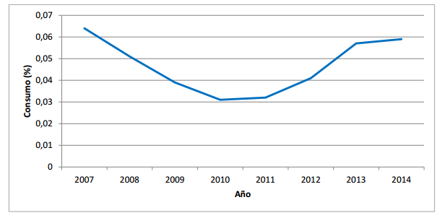

Fuente: Informe sobre uso de antimicrobianos en la salmonicultura nacional, Sernapesca 2014. PP. 4

El florfenicol, oxitetraciclina, flumequina, eritromicina son los principales fármacos utilizados para tratar enfermedades como la vibriosis, la renibacteriosis, la piscirickettsiosis, la flexibacteriosis y la flavobacteriosis que afectan al salmón y a otras especies. La persistencia de estas enfermedades ha hecho que las empresas defiendan el uso de antibióticos a pesar de los problemas sanitarios que podría tener para la población el abuso de antibióticos.

El 2015, el director ejecutivo de la ONG Oceana, Alex Muñoz interpuso un reclamo a la Corte de Apelaciones, con la finalidad de que las salmoneras revelaran información sobre los antibióticos y las cantidades que utilizan en sus productos. El recurso fue acogido, pues para la Corte el requerimiento “pretende asegurar que la resistencia bacteriana de los antibióticos aplicados a los salmones no se transfiere al ser humano, junto con preservar el medio ambiente ante el uso de los mismos”.

Uso de antibióticos en la agricultura:

En un estudio sobre el mercado de la carne y la lana ovina en Chile, realizado por la Oficina de Estudios y Políticas Agrarias (ODEPA) se especifica que si bien, el uso de antiparasitarios y vacunas es una política frecuente y común en el los predios, no ocurre lo mismo con la administración de vitaminas y antibióticos. Según los datos aportados por la encuesta, el 57% de los predios con más de 501 ovinos entre la región de Valparaiso y Los Lagos, suministra antibióticos y vitaminas a sus ganados. Este número varía de región a región también por el tipo de enfermedades que afecta a los animales en determinados hábitats, sin embargo el estudio no aclara si el uso de antibióticos es estrictamente médico, o tiene otros fines. La siguiente figura muestra la cantidad de antibióticos autorizados por el Servicio Agrícola y Ganadero en relación con las cantidades importadas para uso veterinario.

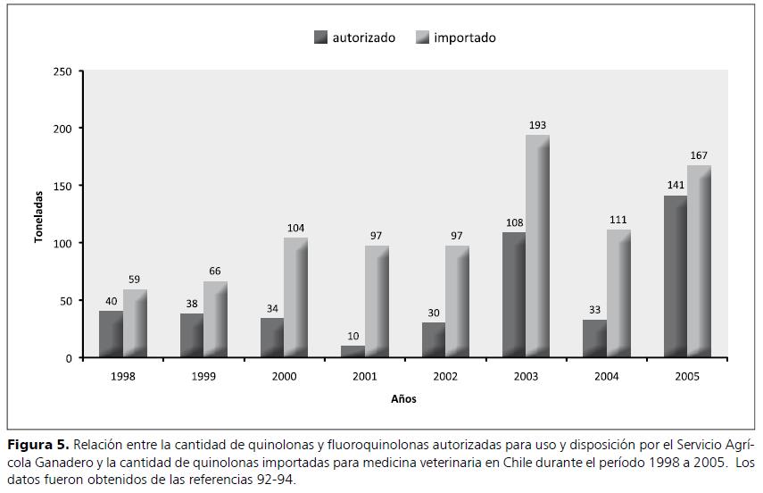

Fuente: Uso inadecuado y excesivo de antibióticos: Salud pública y salmonicultura en Chile, Millanao, A. Barrientos, M. et al.

Si bien no existen datos institucionales o aportados por la industria agroalimentaria sobre el tipo de uso las y cantidades de antibióticos utilizados en la producción de alimentos en el país, las normas del SAG, prohíben la utilización de algunos antibacterianos y antibióticos como el cloramfenicol o sustancias derivadas de nitrofuranos y 5 – nitroimidazoles.

La poca información y regulación respecto del uso de antibióticos en la industria alimentaria, la resistencia antimicrobiana y sus efectos en las personas y animales, deja al país en desventaja comercial frente a países como EEUU, o de la UE quienes ya regulan el uso, importación y exportación de productos donde se utilizaron antibióticos. El último tiempo la Organización Mundial de Salud (OMS), Organización Mundial de Sanidad Animal (OIE) y la Organización para la Alimentación y la Agricultura de las Naciones Unidas (FAO) han desarrollado amplias campañas de investigación y divulgación sobre el problema de la resistencia a los antibióticos, ideando distintas políticas para su regulación principalmente en Europa. En Chile, a pesar de las recomendaciones de dichas instituciones, la legislación no es clara ni suficiente en estos puntos.

Al vivir en un mundo interconectado, con un comercio mundial cada vez más abierto y con frecuentes viajes internacionales, se hace necesario fiscalizar y normar el cumplimiento de medidas de seguridad mínima en la industria alimentaria. La lucha contra la resistencia antimicrobiana debe ser una prioridad dado el contexto actual en que muchas enfermedades que fueron peligrosas hace muchos años, que fueron prácticamente erradicadas, están reapareciendo y la cura no tiene los efectos esperados. La regulación de las dosis de antibióticos usadas en el proceso de elaboración de alimentos es u tema de salud pública, donde se debe proteger a consumidores, animales y trabajadores agrícolas.

Infografías campaña informativa OMS y OIE

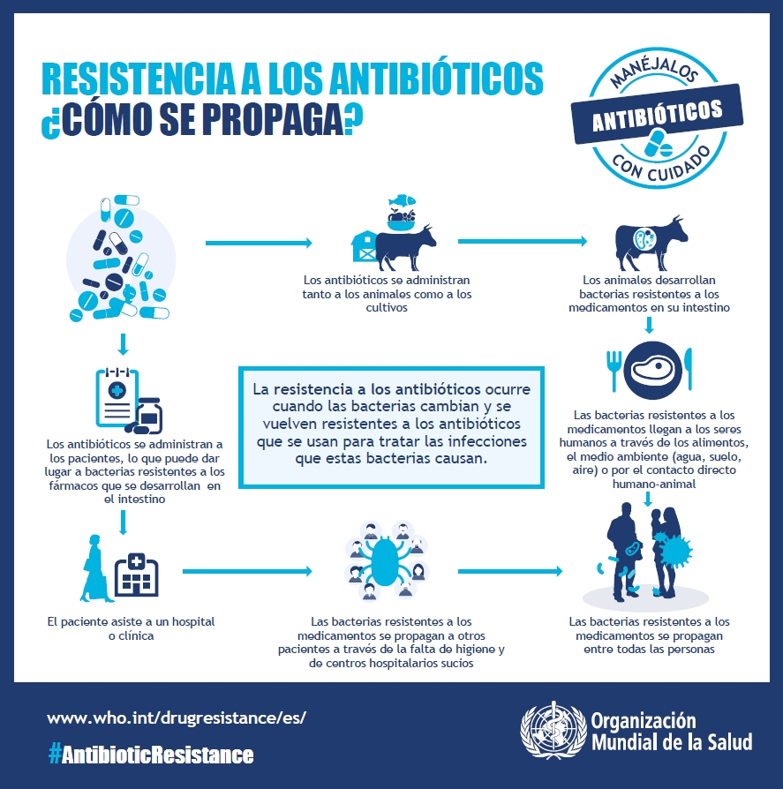

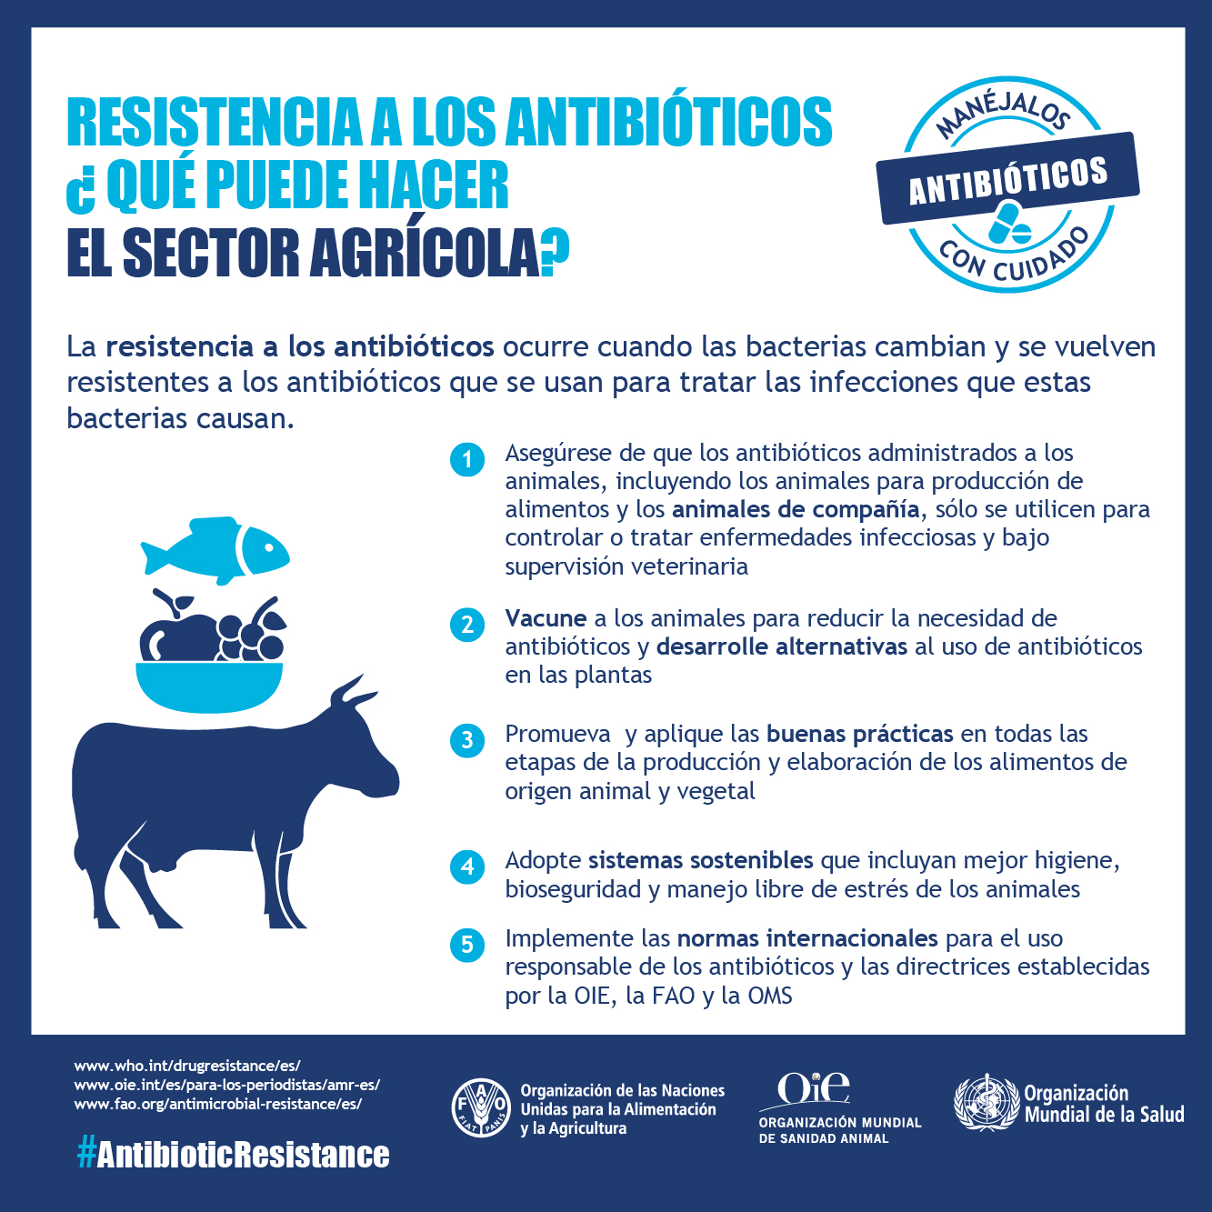

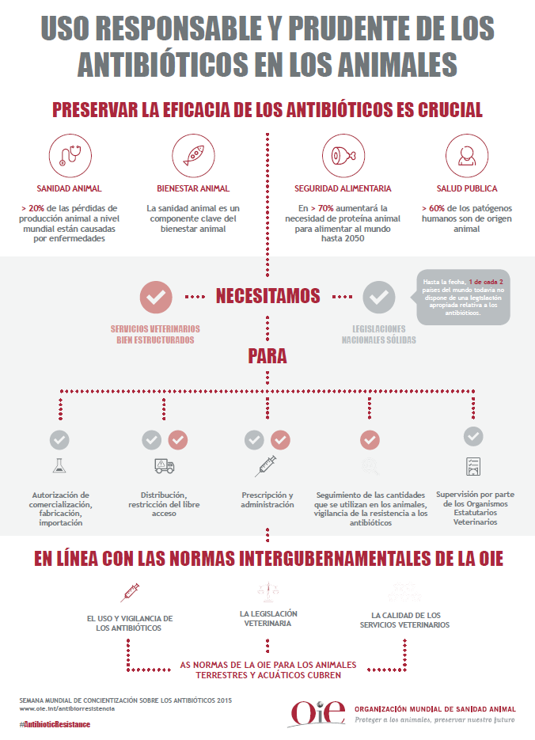

Bibliografía:

- Sernapesca, 2014. Control de productos farmacéuticos. Informe sobre uso de antimicrobianos 2014. https://www.sernapesca.cl/index.php?option=com_content&view=article&id=133&Itemid=295

- Millanao, A. Barrientos, M. et al. 2011, Uso inadecuado y excesivo de antibióticos: Salud pública y salmonicultura en Chile, Rev Med Chile 139: 107-118

- Albeitar, Uso responsable de antibióticos: http://albeitar.portalveterinaria.com/noticia/12726/uso-responsable-de-antibioticos/la-union-europea-prepara-nuevas-directrices-para-frenar-el-uso-de-antibioticos-en-animales.html

- Subsecretaría de pesca y acuicultura, Informe sectorial de pesca y acuicultura, 2015. http://www.subpesca.cl/publicaciones/606/articles-92002_documento.pdf

- Pulso, 2014 Uso de antibióticos en salmones se dispara en Chile: http://www.pulso.cl/noticia/empresa-mercado/empresa/2014/05/11-42769-9-uso-de-antibioticos-en-salmones-se-dispara-en-chile-se-usa-hasta-5000-mas-que-en.shtml

- Oceana 2015, Corte de Apelaciones acoge reclamo de Oceana y obliga a salmoneras a revelar antibióticos usados: http://chile.oceana.org/prensa/comunicados-de-prensa/corte-de-apelaciones-acoge-reclamo-de-oceana-y-obliga-salmoneras

- ODEPA, Estudio “Mercado de la carne y lana ovina en Chile”, 2013: http://www.odepa.cl/wp-content/files_mf/1396443669mercadoCarneLanaOvina.pdf

- OMS, 2015 Primera semana de concientización sobre los antibióticos: http://www.who.int/mediacentre/events/2015/world-antibiotic-awareness-week/es/

- Perez, O., Castillo, C. et al. ODECU, 2006, Análisis de pollos. estudio sobre Responsabilidad Social Empresarial (RSE) del Centro de Información de Comportamiento Empresarial (CICE) de Red Puentes.

Links de interés:
- Antibióticos en los alimentos: Textos científicos: http://www.textoscientificos.com/antibioticos/alimentos

- http://albeitar.portalveterinaria.com/noticia/14479/uso-responsable-de-antibioticos/ganaderos-y-veterinarios-europeos-se-alian-para-luchar-contra-las-resistencias-a-los-antibioticos.html
- http://albeitar.portalveterinaria.com/seccion/189/uso-responsable-de-antibioticos/

- http://albeitar.portalveterinaria.com/noticia/13971/uso-responsable-de-antibioticos/uso-de-antimicrobianos-en-produccion-animal.html

- http://albeitar.portalveterinaria.com/noticia/12726/uso-responsable-de-antibioticos/la-union-europea-prepara-nuevas-directrices-para-frenar-el-uso-de-antibioticos-en-animales.html

- http://albeitar.portalveterinaria.com/noticia/14236/uso-responsable-de-antibioticos/la-resistencia-bacteriana-es-el-gran-desafio-de-la-antibioterapia.html

- http://www.ecoportal.net/Temas-Especiales/Desarrollo-Sustentable/acuicultura_insostenible_en_chile_el_salmon_por_el_mismo_camino_que_el_salitre_y_el_carbon

- http://www.odecu.cl/index.php/noticias/658-resistencia-a-los-antibioticos-mcdonald-s-subway-y-kfc-no-se-hacen-cargo-de-la-crisis-de-salud-mundial-que-esto-representa

- http://www.clarin.com/buena-vida/nutricion/Listo-pollo_0_751125096.html

- http://www.pulso.cl/noticia/empresa-mercado/empresa/2014/05/11-42769-9-uso-de-antibioticos-en-salmones-se-dispara-en-chile-se-usa-hasta-5000-mas-que-en.shtml

Albeitar, Uso responsable de antibióticos: http://albeitar.portalveterinaria.com/noticia/12726/uso-responsable-de-antibioticos/la-union-europea-prepara-nuevas-directrices-para-frenar-el-uso-de-antibioticos-en-animales.html
Datos de subsecretaría de pesca y acuicultura: http://www.subpesca.cl/publicaciones/606/articles-92002_documento.pdf
Pulso, 2014: http://www.pulso.cl/noticia/empresa-mercado/empresa/2014/05/11-42769-9-uso-de-antibioticos-en-salmones-se-dispara-en-chile-se-usa-hasta-5000-mas-que-en.shtml
Oceana 2015, Corte de Apelaciones acoge reclamo de Oceana y obliga a salmoneras a revelar antibióticos usados: http://chile.oceana.org/prensa/comunicados-de-prensa/corte-de-apelaciones-acoge-reclamo-de-oceana-y-obliga-salmoneras
ODEPA, Estudio “Mercado de la carne y lana ovina en Chile”, 2013: http://www.odepa.cl/wp-content/files_mf/1396443669mercadoCarneLanaOvina.pdf
OMS, Primera semana de concientización sobre los antibióticos: http://www.who.int/mediacentre/events/2015/world-antibiotic-awareness-week/es/

